//СИДИМДОМА
Тематическая неделя в старшей группе
с 18 мая по 22 мая 2020 года
«Сказки гуляют по свету».

План работы на неделю:

Понедельник: 18.05.2020 г
- Предложить родителям тему: «Путешествие в прошлое книги» .
Цель: Познакомить с историей возникновения книги и её созданием, рассказать об истории книги в разные времена, в разных государствах, показать, как книга преобразовывалась под влиянием развития культуры, воспитывать бережное отношения к книгам, активизировать словарь детей.(компьютерная презентация).
Важную роль в нашей жизни играет книга. Но не все дети это понимают. Чтобы много знать, быть счастливым, надо любить читать. Ведь чтение учит думать, задавать вопросы.

Путешествие в прошлое книги.
История книги своими корнями уходит в далекое прошлое. Разные народы по –разному пришли к письменности,используя для письма разный материал: камень, кость, дерево, металл, шелк, кожу, кукурузные стебли.
Как делали книгу.
В древности материалом для письма служил КАМЕНЬ. Первые рисунки первобытных художников найдены на стенах пещер.
ГЛИНЯНЫЕ КНИГИ – самые древние. На еще мягкой и влажной глине выдавливали острой палочкой слова-значки. Потом дощечку сушили и обжигали в печах, как горшки.
В Египетском государстве книги делали из ПАПИРУСА – речного тростника. На них писали палочками, обмакивая их в чернила. Потом листы склеивали и получалась книга в виде свитка длиной около 6 м.
На смену папирусу пришел новый писчий материал –ПЕРГАМЕНТ. Его выделывали из шкур животных. Лист пергамента сгибали пополам, и получались четыре страницы. На написание одной книги уходило целое стадо баранов. Книга писалась от руки несколько лет.
В Древней Руси писали на березовой коре – БЕРЕСТЕ. Знаки на кору наносили костяным стерженьком с ушком вверху, сквозь которую продергивалась тесемка. Стерженёк подвешивали к поясу.
Во 2 в. н. э. в Китае изобрели БУМАГУ. Это был более дешевый материал. Бумагу изобрел Цай Лунь. Он нашел способ делать бумагу из коры тутового дерева. Китайцы 800 лет хранили тайну производства бумаги. Бумага стала лучшим материалом для письма.
Первыми создателями рукописных книг были монахи. Букву за буквой выводил писец, строку за строкой. А художники заполняли страницы рисунками. Книгу «одевали» в переплет, украшали серебром и драгоценными камнями.
Появление книги в древней Руси связанно со святыми братьями Кириллом и Мефодием, создателями первой на Руси азбуки. Появилась первая азбука в 863 году.
Немецкий мастер, изобрел первый печатный станок. Меньше, чем за год было напечатано 300 книг Библии, а раньше на переписку книги уходило до 10 лет.
В 16 веке Царь Иван Грозный учреждает в Москве первую типографию и первые русские печатные книги творил Иван Федоров. В Москве, у стены Китай-города, где был первый Печатный двор, стоит памятник Ивану Федорову.
Интересные факты о книгах.
(Деревянная книга появилась примерно в I веке нашей эры. На её страницы – дощечки наливали воск и по застывшему воску писали палочкой. Несколько дощечек соединяли шнурком в книжечку.
- Каменная книга высечена на стенах храма в Фавах. Её каменные страницы которой достигают 40 метров в ширину.
- Золотую книгу обнаружили американские археологи, проводившие раскопки. Страницы ее изготовлены из золота. поэм.
- Кузнец из болгарского селения изготовил металлическую книгу весом в 4 кг. На двадцати двух её страницах знаменитые на весь мир габровские шутки, афоризмы и пословицы.
- Самой дорогой книгой мира ныне считается «Библия» Гутенберга, изданная в 1455году.
Я хочу пожелать всем детям, чтобы они больше читали, рассказывали друг другу о том, что узнали из книг нового и интересного.
- Аппликация: (из кругов) «Сказочные герои»
Цель: учить создавать аппликации из кругов своими руками;
- учить экономно расходовать материалы;
- закреплять понятия «отрезать», «разрезать», «вырезать»;
- развивать внимание, моторику рук;
Предложить примеры:
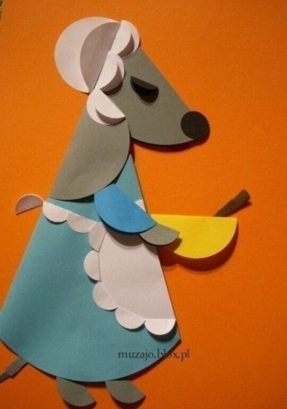
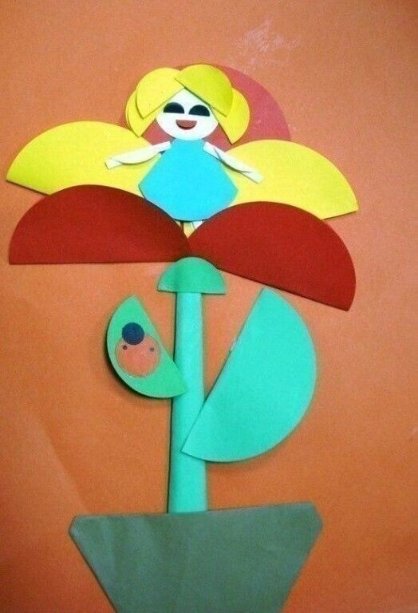
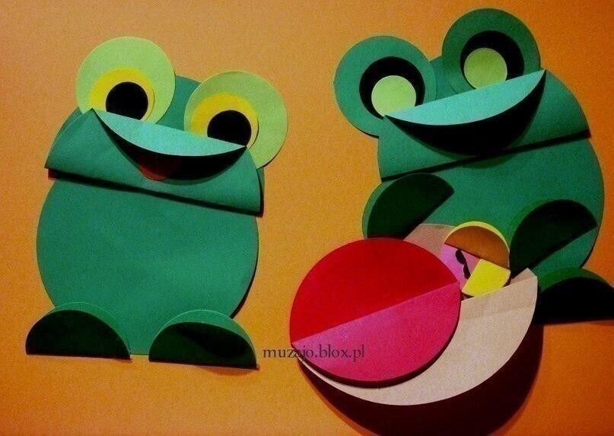

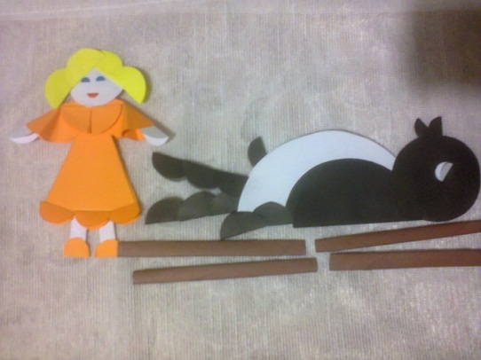
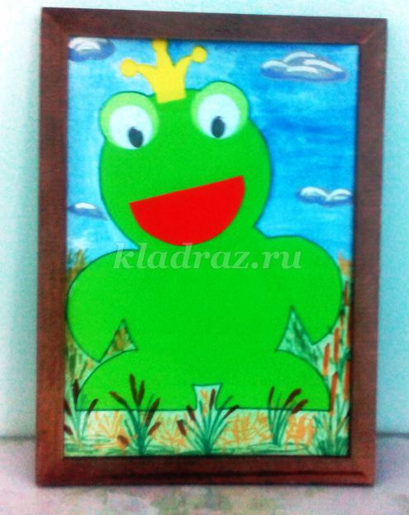

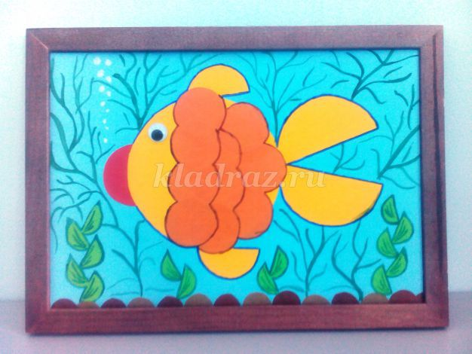

Вторник: 19.05.2020 г
Рисование: «Моя любимая сказка».
Цель: 1)Продолжать совершенствовать умение передавать в рисунки персонажей сказки. Формировать навыки располагать изображение по всему листу.
2) Развивать творческое воображение при создании иллюстраций к своим сказкам. Активизировать память, внимание детей. Формировать навыки правильно держать карандаш.
3) Воспитывать эстетическое отношение к произведениям народного творчества.
Использовать:
Физминутка «Буратино потянулся»
Буратино потянулся, (поднимаются на носочки, руки вверх)
Раз нагнулся, (руки на поясе, три наклона вперед)
Два нагнулся,
Три нагнулся,
Руки в стороны развел, (руки в стороны)
Ключик, видно, не нашел.
Чтобы ключик нам достать, (руки вверх, поднимаются на носочки)
Нужно на носочки встать.

Пальчиковая гимнастика «Массаж рук»
1, 2, 3, 4, 5- (соединяют поочередно пальцы)
Вышли пальцы погулять. (хлопают в ладоши)
Этот пальчик самый сильный, (поочередно показываем пальцы)
Самый толстый и большой.
Этот мальчик для того,
Чтоб показывать его.
Этот пальчик самый длинный,
И стоит он в середине.
Этот пальчик безымянный,
Он избалованный самый.
А мизинчик хоть и мал, очень ловок и удал!

Среда: 20.05.2020 г.
Математика: развивать внимание, логическое мышление, мелкую моторику, зрительное восприятие и память.

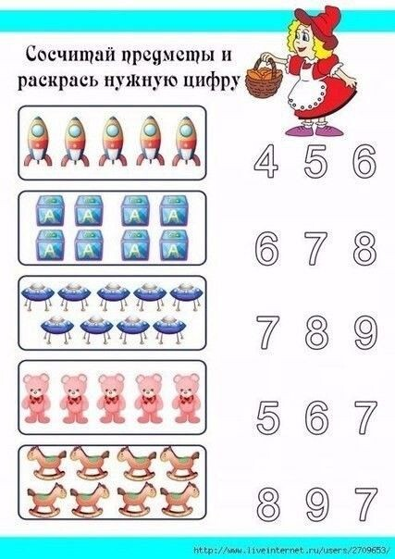

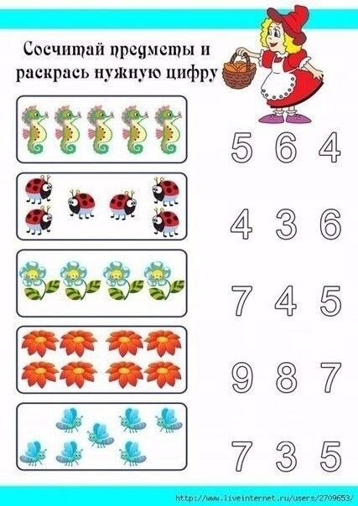
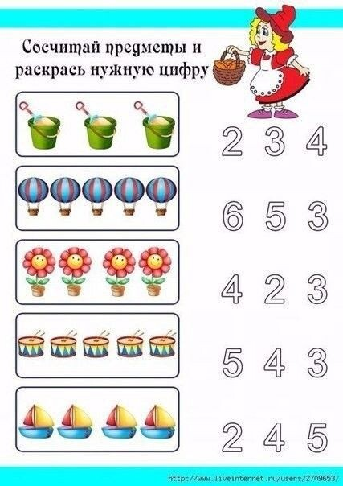

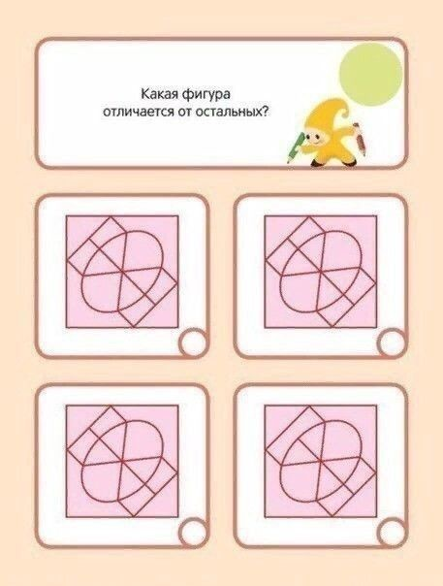

Четверг: 21.05.2020 г.

Предложить детям отгадать загадки про сказочных героев.

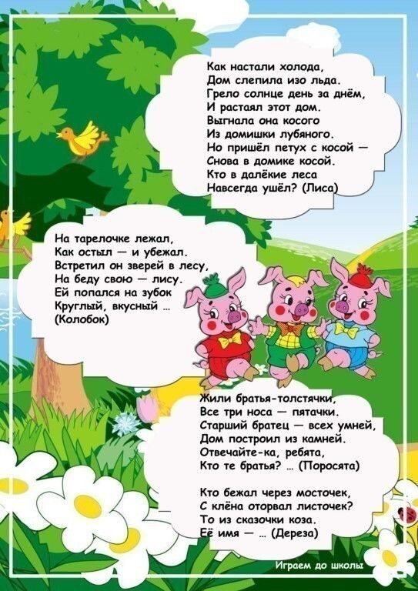

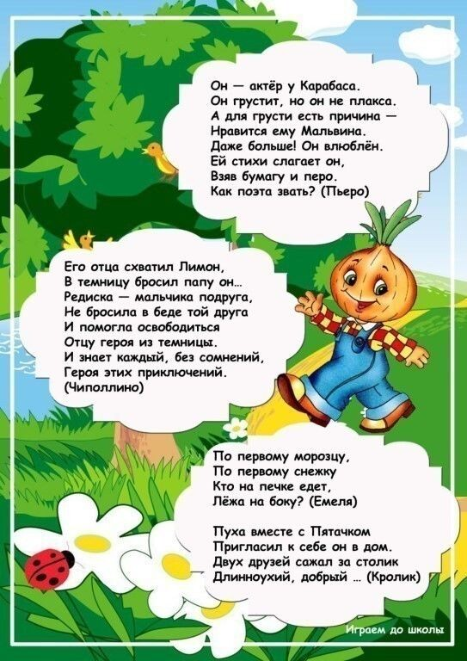
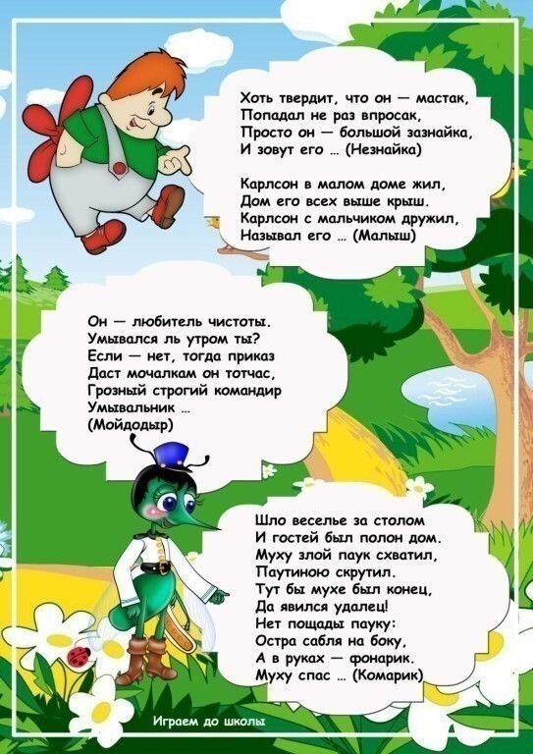
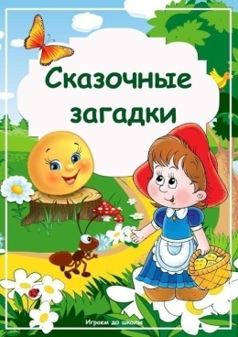

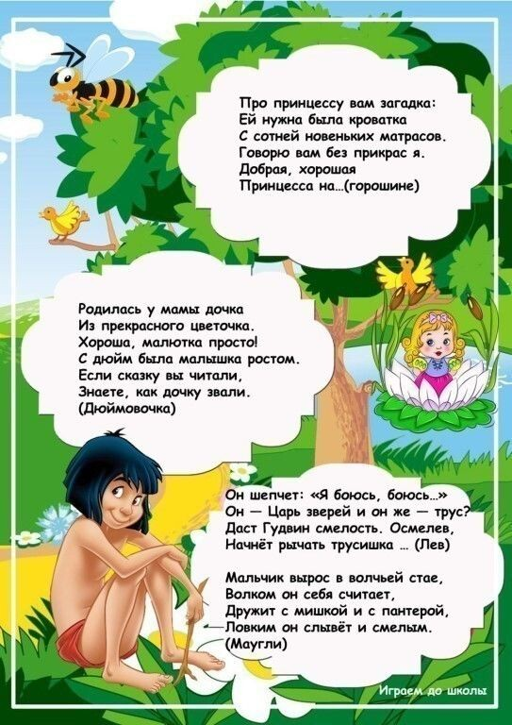
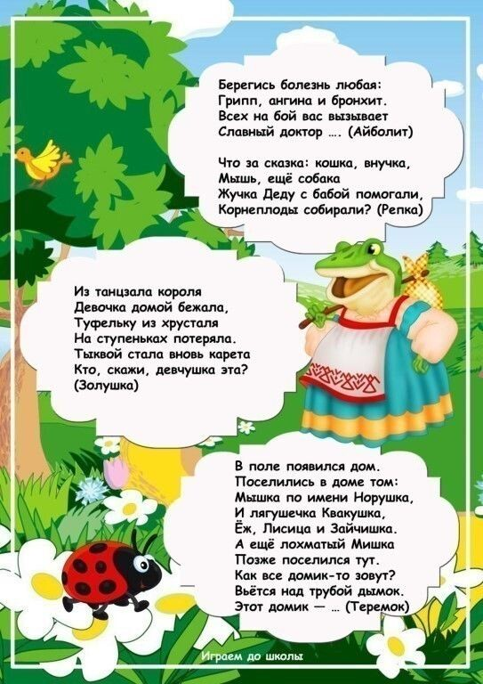

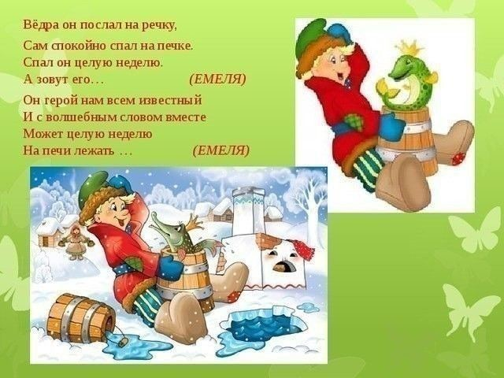
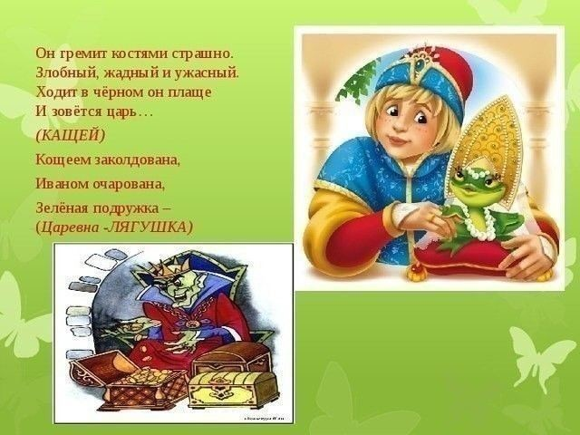

2.Лепка: «Сказочный герой»
Учить детей лепить любимых сказочных героев, развивать самостоятельность, творчество.
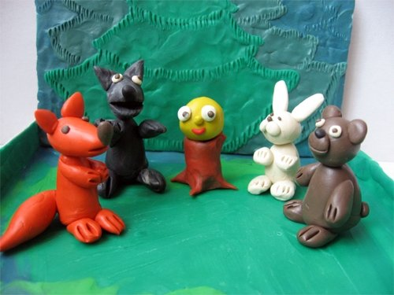
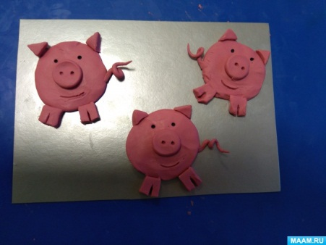

Пятница: 22.05.2020 г.
Конструирование и ручной труд.
Цель: Учить конструировать целую форму из отдельных частей.

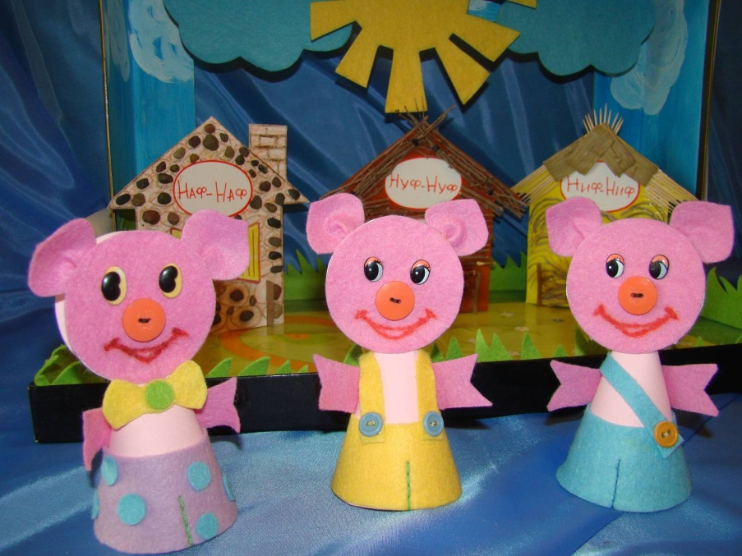
Дидактическая игра:
«Назови сказку по главному герою»
Цель: развивать быстроту реакции, активность, самостоятельность мышления, учить называть сказку по персонажу.
Предлагаются изображения героев сказки, дети называют в каких сказках они встречаются. Например, петух – «Жихарка», «Заюшкина избушка», «Зимовье», «Кот, петух и лиса» и др.
